FEMINIZEM

Seminarska naloga pri filozofiji

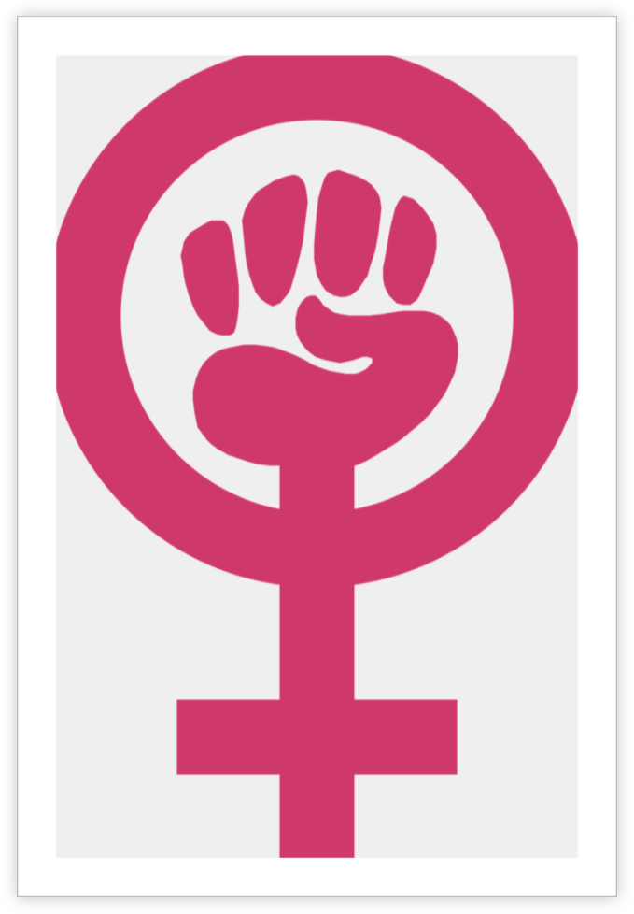

1. Feminizem

Feminizem je pojem, s katerim označujemo žensko gibanje (kolektivno in organizirano delovanje) za pravno in socialno emancipacijo (t. j. pridobitev enakopravnega položaja) žensk.

Hkrati pa je pojem tudi skupek socialnih teorij, političnih gibanj in moralnih, pretežno motiviranih z izkušnjami žensk, posebej v socialnem, političnem in ekonomskem kontekstu.

1. Zgodovina feminizma

Začetki feminizma segajo v čas razsvetljenstva, razširil pa se je zlasti po francoski revoluciji (1789-1795). Olympe de Gouges je leta 1791 namreč z *Deklaracijo o pravicah ženske in državljanke* zahtevala enakopravnost med spoloma. Sprva zgolj samostojne ženske organizacije, so ostro napadale absolutizem, posebne pravice plemstva in katoliške cerkve.

Gibanje je večjo veljavo dobilo v moderni dobi, ko so se ženske še bolj poenotile. Začele so namreč zavedati podrejenosti, ki se je prej -zaradi razredne strukture družbe- niso mogle.

1. Veje feminizma
2. Liberalni feminizem

Ta veja feminizma je najstarejša in zato tudi najbolj znana. V prvotni obliki se je predstavil kot boj za pridobitev volilnih pravic za ženske v Angliji in Ameriki na prehodu iz 19. v 20. stoletje.

Njegovi cilji so zmerni, saj stremijo k postopnim spremembam oz. reformam v političnem, gospodarskem in socialne sistemu družbe. Njegova stališča manj nasprotujejo obstoječim vrednotam, a meni, da od obstoječe neenakosti nihče nima koristi. Največji poudarek ustvarjanja enakih možnosti dajejo predvsem v izobraževanju in delu. Izkoreniniti poskušajo seksizem in stereotipe iz otroških knjig in množičnih občil in so hkrati pripravljene sodelovati z vsakomer, ki podpira njihova prepričanja in cilje.

1. Anarhistični feminizem

Anarho-feminizem sloni na gledanju skozi prizmo družbene strukture. Zanje je patriarhalna družba manifestacija hierarhije; upor proti patriarhalni družbi pa je za anarhiste hkrati tudi razredni upor, in posledično upor proti državi. Nasprotujejo namreč zgolj odvisnosti žensk od moških -živi in preživlja se lahko sama, ljubi kogarkoli (oz. kolikor jih hoče)- in zahtevajo svobodo za oba spola, svobodo dejanj, svobodo v ljubezni in svobodo v materinstvu.

Slednje je privedlo do pravic o poučenosti in dostopu žensk do kontracepcijskih sredstev in pravic istospolnih parov.

1. Marksistični in socialistični feminizem

Socialistični feminizem se spopada predvsem s problematiko prostitucije, gospodinjenja in vzgoje otrok ter poroke, saj v tem vidijo žensko podrejenost moškemu. Zato nagovarjajo k enakopravnemu delu, k čemur stremi tudi marksistični feminizem. Skupno jima je to, da izkoriščanja žensk ne pripisujeta samo moškim in vidita kapitalizem kot osnovni vir zatiranja žensk (še posebej marksistična veja). Poleg revolucionarnih sprememb, pa si v ozadju prizadevajo tudi za širjenje komunizma, za katerega verjamejo, da lahko odpravi vse neenakosti v družbi.

1. Radikalni feminizem

Pripadnice tovrstne veje feminizma pogosto uporabijo kot stereotip. Neomajno namreč krivijo moške za izkoriščanje ženk. Ti imajo, po njihovem mnenju, korist od lastne nadrejenosti saj ženske zanje brezplačno negujejo otroke in gospodinjijo, hkrati pa si s tem tudi onemogočajo dostop do vodilnih z. vidnejših položajev v družbi. Ključni povzročitelj zatiranja vidijo znotraj družine same, izviralo pa naj bi tudi iz biologije-predvsem z dejstvom, da so one tiste, ki rojevajo.

Moške obravnavajo kot sovražnike ženske osvoboditve in mnoge med njimi zavračajo vsakršno pomoč z njihove strani. Med njimi se je razvila tudi skupina t.i. »ženske supremacistke«, ki trdi, da so ženske celo večvredne kot moški. Patriarhat želijo zamenjati z matriarhatom, moške pa poleg izkoriščanja žensk, krivijo tudi za konflikte in vojne.

Znotraj radikalnih in seksističnih feministk sta se razvili tudi dve podskupini. Anti-pornografskega feminizem, ki zagovarja, da je pornografija slaba za samopodobo ženskega spola in velikokrat posredno tudi povod za posilstva. Druga diametralno nasprotna podskupina pa je seksualno pozitiven feminizem, ki zagovarja seksualno svobodo kot enega izmed ključev osvoboditve žensk.

1. Feminizem danes in njegova problematika

Dandanes lahko feminizem povezujemo z mnogimi konflikti v svetu. Eden izmed aktualnejših je zagotovo »vojna« med (v grobem) ZDA in ISIS-om. Največje posledice najverjetneje čuti Evropa, v katero vsakodnevno množično prihajajo migranti iz držav, kjer jim je vojna vzela vse, tudi upanje na boljšo prihodnost. Nemogoče je zanemariti dejstvo, da vladajo med evropejskim prebivalstvom in migranti številne razlike, ki so v večini primerov povezane z religijo. Migranti so pretežno pripadniki islama, ki postavlja stroga pravila sploh za ženske. Več kot očitna je neenakopravnost med spoloma, veliko bolj pereč pa je stil oblačenja, ki se ga morajo ženske držati. Z nošenjem hidžab-a ali burke ženska spoštuje Koran, ki pravi, da ženska z oblačili ne sme po nepotrebnem vzbujati poželenja moškemu, temveč mora z njimi častiti Alaha in v ljudeh vzbujati spoštovanje (okolica naj se bolj kot na telo ozira na njene intelektualne in moralne kvalitete). Medtem ko v zahodnih državah, ki so po večini katoliške veroizpovedi vlada popolna svoboda oblačenja, ki naj bi veljala za pokazatelja napredka, civiliziranosti in enakopravnosti. Ne zgodi pa se redko, da se (predvsem ženska) v javnosti pokaže v neprimernih in neokusno razgaljenih oblačilih-če bi se jim sploh lahko tako reklo. Kaj bo torej v prihodnosti, ko bosta v slogi morali zaživeti dva popolnoma tuja svetova? Kako se bomo oblačile ženske takrat?

Eden glavnih ciljev (predvsem liberalnih) feministk je tudi to, da se ženskam zagotovi možnost izobrazbe in kasneje službe in enakovredne plače, medtem ko na svetu 60 milijonov deklet še vedno nima te možnosti. Med njimi so zopet muslimanke, ki v večini primerov ostajajo doma v popolni odvisnosti od moških in njihovega zaslužka.

Je torej feminizem nekaj pozitivnega ali negativnega?

Odgovor na to je odvisen od vsakega posameznika posebej, res pa je da v splošnem liberalni feminizem velja za nekaj dobrega, medtem ko radikalni mnogim vzbuja pomisleke. Prvi je namreč ženskam izboril volilne pravice in v večini primerov popolno enakopravnost. Omogočil jim je možnost svobodnega odločanja o svoji prihodnosti (karieri, izobrazbi, izbiri partnerja,…) in v vsakodnevnem življenju (npr. kaj obleči). Medtem ko je radikalni na udar postavil telo in prvotno poslanstvo žensk. Lepota, ki jo vsiljujejo modni trendi in oglaševalne agencije, marsikateri vzbudijo občutek nezadovoljstva z lastno podobo, kar dandanes vse prevečkrat vodi v motnje prehranjevanja.

Zavračanje tega, kar njih same in njihovo telo dela žensko (to namreč nikoli ne bo moglo biti enako moškemu) vpliva tudi na to, da ženske zanemarijo svoje prvotno poslanstvo t.j. materinstvo. Pogost protiargument zanj je tudi kariera, ki dandanes dobiva vedno večjo veljavo v družbi. Z vsem tem pa se (lahko rečemo) feminizem zoperstavlja sami tradiciji in verskemu prepričanju, kar bo v prihodnosti zagotovo pustilo posledice. Vedno manjša bo tudi rodnost v t.i. »razvitih« državah, predvsem zaradi pravic kot so: pravica do istospolne usmerjenosti, še toliko bolj pravica do splava. Slednjo zagovarjajo kot pravico ženske, da odloča o lastnem telesu. Toda ali je v tem primeru »v igri« res zgolj in samo njeno telo?

V nasprotnem primeru gre namreč za etično sporno poseganje v življenje še nerojenega posameznika in njegove osnovne človekove pravice.

Z radikalnim feminizmom spodbujamo tudi k nespoštovanju moških in se tokrat me postavljamo v položaj nadrejenega. Kako se torej lahko borimo za enakopravnost, če s tem »teptamo« enakopravnost, dostojanstvo nekoga drugega (moških v tem primeru)? Se boriti za svobodo in pravice ter hkrati posegati v svobodo in pravice nekoga drugega?

Včasih si je treba zgolj priznati, da smo ženske lahko ranljive/ranljivejše in šibke/šibkejše. Da ni nič narobe s tem, da imamo oz. potrebujemo moškega ob sebi. Da on ni ovira na naši poti k uspehu, doseganju ciljev – kakršnikoli že ti so. Mnoge so namreč popolnoma zadovoljne in srečne s tem, kar imajo oz. kako živijo in se kljub vsemu ne počutijo zatirane, temveč svobodne. Ker biti ženska ni nujno slabo. ☺

1. Viri in literatura:

* Macuh B.: Ženska – mati po prenehanju zakonske in izvenzakonske zveze. 1.izdaja. Fakulteta za komercialne in poslovne vede. Celje, 2014
* http://www.mojpogled.com/feminizem-ograda-ali/